6.1 三维图形几何变换
三维变换的变换通式
$$\left[x^{'} y^{'} z^{'} 1\right]=[x y z 1]∙T$$

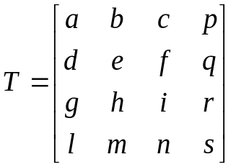

三维坐标系服从右手法则。
三维变换包括几何变换与投影变换两种。

6.2 三维基本几何变换矩阵
三维变换矩阵是二维矩阵的简单推广。

练习：
自己根据二维变换矩阵写一下三维变换矩阵。
- 平移
- 比例
- 绕x轴旋转、绕y轴旋转、绕z轴旋转
- 关于x、y、z的反射，关于xoy、yoz、xoz的反射
- 关于x、y、z的错切

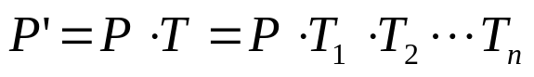6.3 三维复合变换

（1）相对于参考点的变换
（2）相对于轴（方向）的变换

6.4 坐标系变换
平移、旋转：与物体变换相反
平移与旋转：与物体变换相反
反射：与物体变换相同

6.5 平行投影
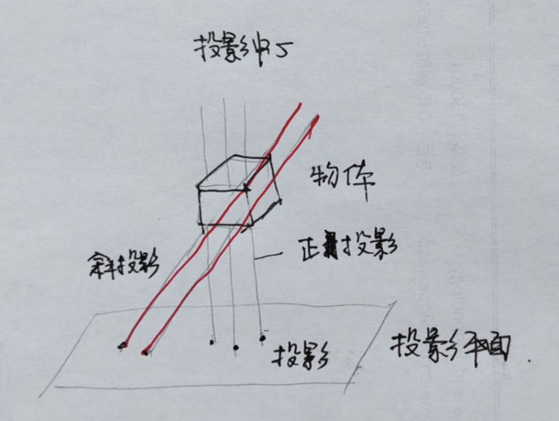

6.5.1 正交投影矩阵
正交投影变换是向坐标平面的投影，去掉一维坐标。

6.5.2 三视图

向三个坐标平面投影，再经旋转或平移变换，得到三个变换矩阵。

练习：
空间坐标(x,y,z)，经三视图投影的结果的坐标是什么。
$$\left[x y z 1\right]∙Tv=[0 y z 1]$$
$$\left[x y z 1\right]∙Th=[0-x z 1]$$
$$\left[x y z 1\right]∙Tv=[0 y-x 1]$$

6.5.3 斜投影
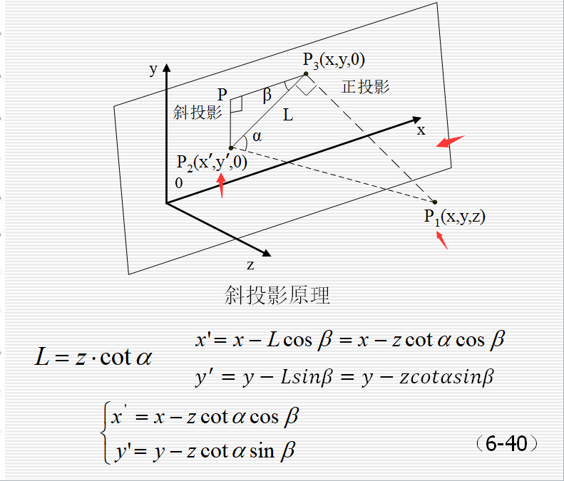
斜投影点
待投影点
投影平面

斜投影参数：
L：斜投影点与正投影点的连线
$α$：P1P2与P2P3夹角
$β$：P2P3与x轴平行线夹角
P1P3=z

6.6 透视投影

6.6.1 透视变换坐标系
世界坐标系，观察坐标系，屏幕坐标系的定义与关系

6.6.2 世界坐标系到观察坐标系的变换
观察变换的四个步骤及其变换矩阵。
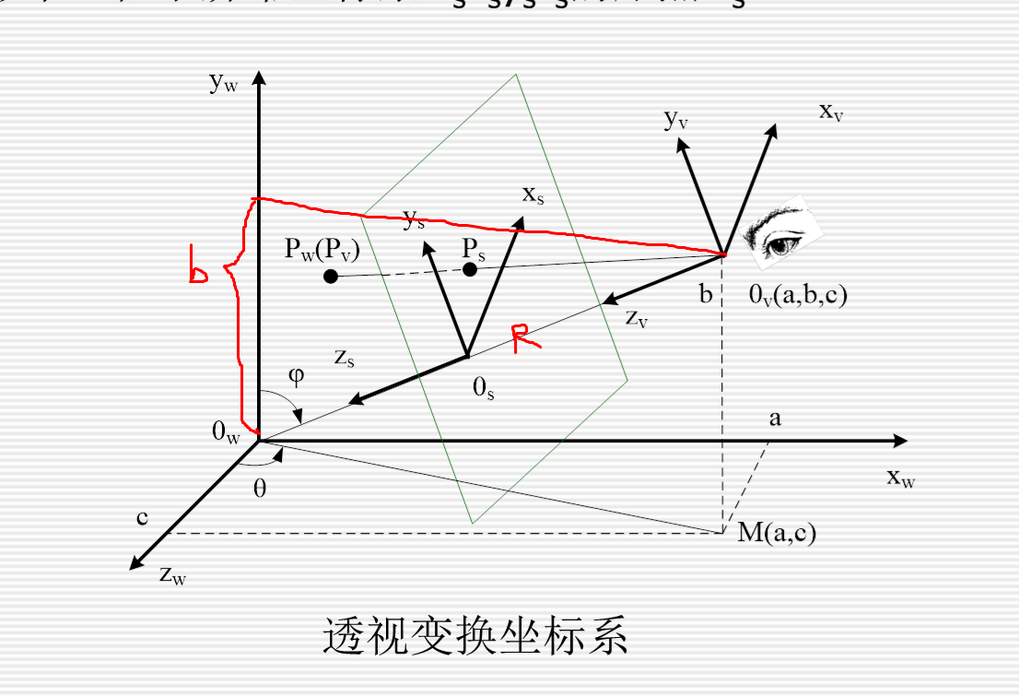
c=R$sinφcosθ$
a=R$sinφsinθ$
b=R$cosφ$
|O_{w}M|=R$sinφ$
R=O_{w}O_{v}
观察变换得到给定视点下图形的显示结果，是真实感显示的第一步。
观察变换演示了坐标系变换的过程，通过坐标系变换，通过简单清晰的方式实现了人眼或摄像机成像计算。

6.6.3 观察坐标系到屏幕坐标系的变换
透视变换矩阵：
$$Tp=\left[\begin{matrix}\begin{matrix}\begin{matrix}1 \\ 0 \\ \begin{matrix}0 \\ 0\end{matrix}\end{matrix} & \begin{matrix}0 \\ 1 \\ \begin{matrix}0 \\ 0\end{matrix}\end{matrix}\end{matrix} & \begin{matrix}\begin{matrix}0 & 0\end{matrix} \\ \begin{matrix}0 & 0\end{matrix} \\ \begin{matrix}\begin{matrix} 0 & 1/d\end{matrix} \\ \begin{matrix}0 & 0\end{matrix}\end{matrix}\end{matrix}\end{matrix}\right]$$
$\left[x y z 1\right]∙Tp=\left[x y 0\frac{z}{d}\right]→[d∙\frac{x}{z} d∙\frac{y}{z} 0 1]$

$$Tp=T1∙T2=\left[\begin{matrix}\begin{matrix}\begin{matrix}1 \\ 0 \\ \begin{matrix}0 \\ 0\end{matrix}\end{matrix} & \begin{matrix}0 \\ 1 \\ \begin{matrix}0 \\ 0\end{matrix}\end{matrix}\end{matrix} & \begin{matrix}\begin{matrix}0 & 0\end{matrix} \\ \begin{matrix}0 & 0\end{matrix} \\ \begin{matrix}\begin{matrix} 1 & 1/d\end{matrix} \\ \begin{matrix}0 & 0\end{matrix}\end{matrix}\end{matrix}\end{matrix}\right]\left[\begin{matrix}\begin{matrix}\begin{matrix}1 \\ 0 \\ \begin{matrix}0 \\ 0\end{matrix}\end{matrix} & \begin{matrix}0 \\ 1 \\ \begin{matrix}0 \\ 0\end{matrix}\end{matrix}\end{matrix} & \begin{matrix}\begin{matrix}0 & 0\end{matrix} \\ \begin{matrix}0 & 0\end{matrix} \\ \begin{matrix}\begin{matrix}0 & 0\end{matrix} \\ \begin{matrix}0 & 1\end{matrix}\end{matrix}\end{matrix}\end{matrix}\right]$$
T1: 透视变换
T2: 投影变换

6.6.4 透视投影分类
单点、两点、三点透视的概念；

6.6.5 计算透视投影的深度坐标
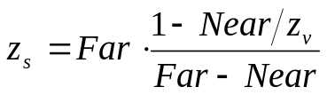深度：物体到视点的距离，观察坐标系中z值

